
第11讲 函数的奇偶性及函数性质综合
【人教A版2019】
模块一
函数的奇偶性

【考点1 函数奇偶性的判断】
【例1.1】下列函数中的奇函数是（ ）
A．$y=3x^{2}$ B．$y=\text{π}x^{3}−5x$ C．$y=|x|$ D．$y=\frac{x(x−1)}{x−1}$
【例1.2】下列函数中，既是奇函数，又在区间$\left(0,+∞\right)$上是减函数的是（ ）
A．$y=\left|x\right|$ B．$y=x^{3}$ C．$y=x^{2}$ D．$y=−3x$
【变式1.1】函数$f(x)=\frac{2x+1}{x−1}$，则下列函数中为奇函数的是（ ）
A．$f(x+2)−1$ B．$f(x+1)−2$
C．$f(x+1)+2$ D．$f(x−2)+1$
【变式1.2】若$f\left(x\right)$是定义在$R$上的函数，则下列选项中一定是偶函数的是（ ）
A．$\left|f\left(x\right)\right|$ B．$f\left(\left|x\right|\right)$ C．$\frac{3}{f\left(x\right)}$ D．$f\left(−x\right)−f\left(x\right)$

【考点2 由函数奇偶性求函数值、解析式】
【例2.1】已知函数$f\left(x\right)$是定义域为$\text{R}$的奇函数，当$x≤0$时，$f\left(x\right)=x^{2}+x$，则$x>0$时，$f\left(x\right)$的解析式为（ ）
A．$f\left(x\right)=−x^{2}+x$ B．$f\left(x\right)=−x^{2}−x$
C．$f\left(x\right)=x^{2}−x$ D．$f\left(x\right)=x^{2}+x$
【例2.2】已知函数$f(x)$为奇函数，函数$g(x)$为偶函数，$f(x)+g(x)=x^{2}−x+1$，则$f(2)=$（ ）
A．$−2$ B．$−1$ C．1 D．2
【变式2.1】函数$f\left(x\right)$是一个偶函数，$g\left(x\right)$是一个奇函数，且$f\left(x\right)+g\left(x\right)=\frac{1}{x−1}$，则$f\left(x\right)$等于（ ）
A．$\frac{1}{x^{2}−1}$ B．$\frac{2x^{2}}{x^{2}−1}$ C．$\frac{2}{x^{2}−1}$ D．$\frac{2x}{x^{2}−1}$
【变式2.2】若奇函数$f\left(x\right)$和偶函数$g\left(x\right)$满足$f\left(x\right)+g\left(x\right)=3^{x}+x^{3}+2$，则$f\left(1\right)+g\left(0\right)=$（ ）
A．$\frac{7}{3}$ B．$\frac{8}{3}$ C．$\frac{19}{3}$ D．$\frac{16}{3}$

【考点3 由函数奇偶性求参数】
【例3.1】若$f\left(x\right)=x^{2}+\left(a−7\right)x−5$为偶函数，则$a=$（ ）
A．0 B．5 C．7 D．9
【例3.2】已知函数$f\left(x\right)=x^{4}+\left(b−3\right)x^{3}$是定义在$\left[a−15,4a\right]$上的偶函数，则$a+b=$（ ）
A．4 B．6 C．8 D．0
【变式3.1】已知函数$f\left(x\right)=x^{3}+x+m$是定义在区间$\left[−2−n,2n\right]$上的奇函数，则$m+n=$（ ）
A．0 B．1 C．2 D．4
【变式3.2】已知函数$f\left(x\right)$是定义在$R$上的偶函数，当$x≤0$时，$f\left(x\right)=3x^{2}−x+2a+1$，若$f\left(2\right)=13$，则$a=$（ ）
A．1 B．3
C．$−3$ D．$−1$

【考点4 函数奇偶性的应用】
【例4.1】设偶函数$f(x)$的定义域为R，当$x∈[0,+∞)$时，$f(x)$是增函数，则$f(−\sqrt{7}),f(\text{π}),f(−3)$的大小关系是（ ）
A．$f(\text{π})>f(−3)>f(−\sqrt{7})$ B．$f(\text{π})>f(−\sqrt{7})>f(−3)$
C．$f(\text{π})<f(−3)<f(−\sqrt{7})$ D．$f(\text{π})<f(−\sqrt{7})<f(−3)$
【例4.2】已知奇函数$f\left(x\right)$的定义域为$\left\{\left.x\right|x≠0\right\}$，且$f\left(x\right)$在$\left(0,+∞\right)$上单调递减．若$f\left(2\right)=0$，则$f\left(x\right)>0$的解集为（ ）
A．$\left(−2,2\right)$ B．$\left(−∞,−2\right)∪\left(0,2\right)$
C．$\left(−2,0\right)∪\left(2,+∞\right)$ D．$\left(−∞,−2\right)∪\left(2,+∞\right)$
【变式4.1】已知$f\left(x\right)$是定义在$R$上的偶函数，且在$\left(−∞,0\right]$上单调递增，又$a=f\left({1.1}^{0.2}\right),b=f\left({0.2}^{1.1}\right),c=f\left({\text{log}}_{\frac{1}{2}}4\right)$，则$a,b,c$的大小关系为（ ）
A．$c<a<b$ B．$c<b<a$
C．$b<c<a$ D．$a<b<c$
【变式4.2】定义在$\text{R}$上的偶函数$f\left(x\right)$在$\left[0,+∞\right)$上单调递增，且$f\left(−2\right)=0$，则不等式$xf\left(x+2\right)≥0$的解集是（ ）
A．$[−2,0]∪[2,+∞)$ B．$(−∞,−2]∪[2,+∞)$
C．$[−2,2]$ D．$\left[−4,+∞\right)$
模块二
函数的图象

【考点1 函数图象的识别、判断】
【例1.1】函数$f\left(x\right)=\frac{x^{2}+3}{\sqrt{x^{2}+1}}$的图象大致为（ ）
A．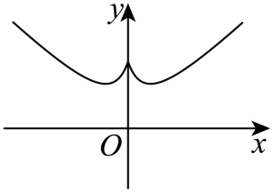 B．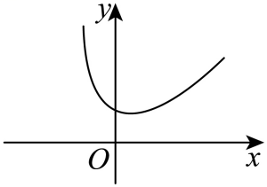 C．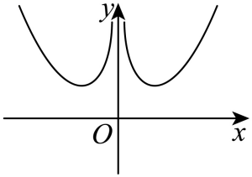 D．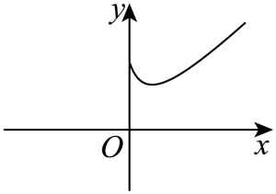
【例1.2】函数$y=\frac{5−5x^{4}}{x^{4}+1}$部分图象大致为（ ）
A．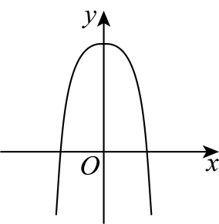 B．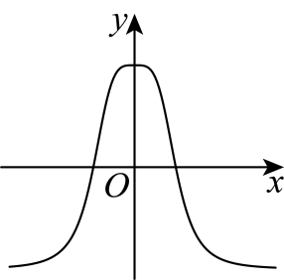 C．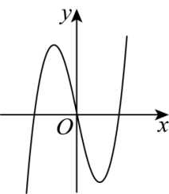 D．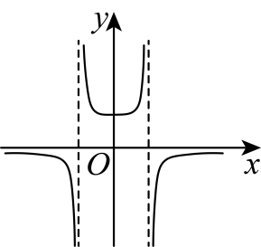
【变式1.1】函数$f(x)=x^{3}+x−\frac{9}{x}$的图象大致为（ ）
A．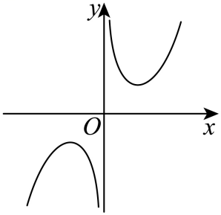 B．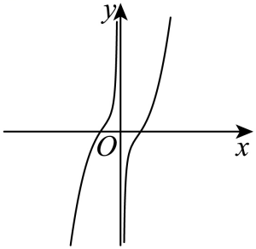 C．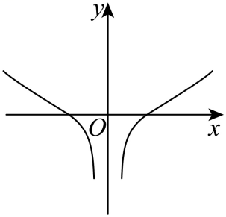 D．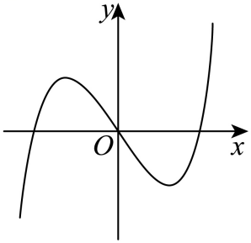
【变式1.2】我国著名数学家华罗庚先生曾说：“数缺形时少直观，形缺数时难入微，数形结合百般好，隔裂分家万事休.”在数学的学习和研究中，常用函数的图象来研究函数的性质，也常用函数的解析式来琢磨函数的图象的特征，如函数$f\left(x\right)=\frac{3x}{1−x^{2}}$的图象大致是（ ）
A．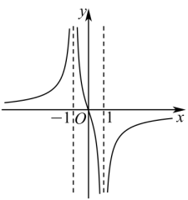 B．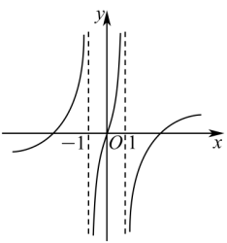 C．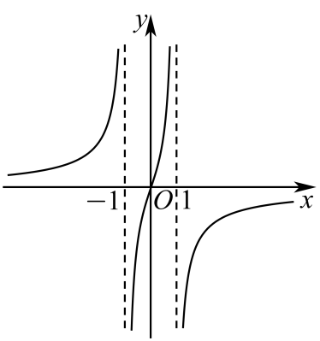 D．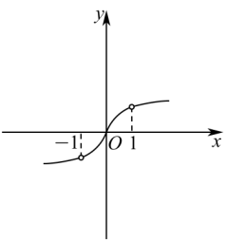

【考点2 抽象函数的单调性、奇偶性、周期性】
【例2.1】函数$f\left(x\right)$对任意x，$y∈\text{R}$总有$f\left(x+y\right)=f\left(x\right)+f\left(y\right)$，当$x<0$时，$f\left(x\right)<0$，$f\left(1\right)=\frac{1}{3}$，则下列命题中正确的是（ ）
A．$f\left(x\right)$是偶函数 B．$f\left(x\right)$是R上的减函数
C．$f\left(x\right)$在$\left[−6,6\right]$上的最小值为$−2$ D．若$f\left(x\right)+f\left(x−3\right)≥−1$，则实数x的取值范围为$\left[3,+∞\right)$
【例2.2】已知$f\left(x\right)$，$g\left(x\right)$都是定义在$R$上的函数，对任意x，y满足$f\left(x−y\right)=f\left(x\right)g\left(y\right)−g\left(x\right)f\left(y\right)$，且$f\left(−2\right)=f\left(1\right)≠0$，则下列说法正确的是（ ）
A．$f\left(0\right)=1$ B．函数$g\left(2x+1\right)$的图象关于点$\left(1,0\right)$对称
C．$g\left(1\right)+g\left(−1\right)=0$ D．若$f\left(1\right)=1$，则$\sum_{n=1}^{2023}{}f\left(n\right)=1$
【变式2.1】已知定义在$(−∞,0)∪(0,+∞)$上的函数$f\left(x\right)$满足$f(y)−f(x)=\frac{f(x)f(y)}{f(x−y)}$，当$x>0$时，$f(x)>0$，且$f(1)=1$．(1)求$f(2),f(−1)$；
(2)判断$f\left(x\right)$的奇偶性，并说明理由；
(3)判断$f\left(x\right)$在$(−∞,0)$上的单调性，并说明理由．

【变式2.2】已知定义在$\text{R}$上的函数$f\left(x\right)$满足$f\left(x+y\right)=f\left(x\right)+f\left(y\right)$，且当$x<0$时，$f\left(x\right)>0$.
(1)求$f\left(0\right)$的值；
(2)证明$y=f\left(x\right)$为奇函数；
(3)猜想函数$f\left(x\right)$的单调性并求$f\left(x−1\right)>0$的解集.

【考点3 函数性质的综合】
【例3.1】已知函数$f\left(x\right)=\frac{x}{4−x^{2}}$，$x∈\left(−2,2\right)$.
(1)判断函数$f\left(x\right)$的奇偶性；
(2)用定义法证明：函数$f\left(x\right)$在$\left(−2,2\right)$上单调递增；
(3)求不等式$f\left(t\right)+f\left(1−2t\right)>0$的解集.

【例3.2】已知函数$f\left(x\right)=\frac{x^{2}+1}{ax+b}$是定义域上的奇函数，且$f\left(−1\right)=−2$．
(1)判断并证明函数$f\left(x\right)$在$\left(0,+∞\right)$上的单调性；
(2)令函数$h\left(x\right)=x^{2}+\frac{1}{x^{2}}−2tf(x)\left(t<0\right)$，若对$∀x_{1},x_{2}∈\left[\frac{1}{2},2\right]$，都有$\left|h\left(x_{1}\right)−h\left(x_{2}\right)\right|≤\frac{15}{4}$，求实数$t$的取值范围．

【变式3.1】已知函数$f\left(x\right)=\frac{ax+b}{1+x^{2}}$是定义在$\left(−1,1\right)$上的奇函数，且$f\left(\frac{1}{2}\right)=\frac{2}{5}$.
(1)求函数$f\left(x\right)$的解析式；
(2)判断函数$f\left(x\right)$在$\left(−1,1\right)$上的单调性并用定义证明；
(3)解关于$x$的不等式$f\left(x−1\right)+f\left(x^{2}\right)<0$.

【变式3.2】已知函数$f\left(x\right)$对任意的x，$y∈R$，都有$f\left(xy\right)=f\left(x\right)f\left(y\right)$，且当$0<x<1$时，$0<f\left(x\right)<1$，$f\left(−1\right)=−1$．(1)判断函数$f\left(x\right)$的奇偶性，并证明当$x>1$时，$f\left(x\right)>1$；
(2)判断函数$f\left(x\right)$在区间$\left(0,+∞\right)$上的单调性，并用定义法证明；
(3)设实数$a>0$，求关于x的不等式$f^{2}\left(\sqrt{x^{2}−\left(a−\frac{1}{a}\right)x}\right)≤1$的解集．

模块三
课后作业

一、单选题
1．函数$f(x)$为定义在$[−1,2a+1]$上的偶函数，则实数$a$等于（ ）
A． $−1$ B．1 C．0 D．无法确定
2．函数$f\left(x\right)=\frac{x}{1−x^{2}}$的图象大致是（ ）
A．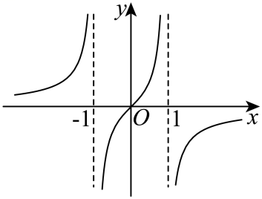 B．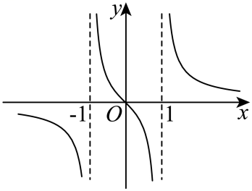 C．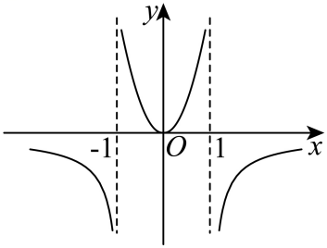 D．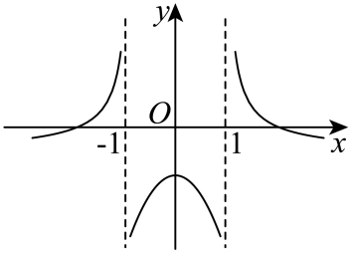
3．如果函数$f(x)=\{\begin{aligned}x(x−1),x>0 \\ g(x),x<0\end{aligned}$是奇函数，那么$g(x)=$（ ）
A．$−x(x+1)$ B．$x(x+1)$
C．$x(x−1)$ D．$−x(x−1)$
4．下列函数中，既是奇函数又在$\text{R}$上是减函数的为（ ）
A．$y=x$ B．$y=−x^{2}$
C．$y=\frac{1}{x}$ D．$y=−x\left|x\right|$
5．已知函数$f\left(x\right)$的定义域为R，$f\left(x\text{+}1\right)$为奇函数，$f\left(x\text{+}2\right)$为偶函数，且$f\left(2\right)\text{=}4$，则$f\left(20\right)\text{=}$（ ）
A．4 B．2 C．$−4$ D．$−20$
6．定义在$\text{R}$上的函数$y=f\left(x\right)$满足以下条件：①$f\left(−x\right)−f\left(x\right)=0$，②对任意$x_{1},x_{2}∈\left[0,+∞\right)$，当$x_{1}≠x_{2}$时都有$\frac{f\left(x_{1}\right)−f\left(x_{2}\right)}{x_{1}−x_{2}}>0$，则$f\left(−\sqrt{7}\right)$，$f\left(\text{π}\right)$，$f\left(−3\right)$的大小关系是（ ）
A．$f\left(\text{π}\right)>f\left(−3\right)>f\left(−\sqrt{7}\right)$ B．$f\left(\text{π}\right)>f\left(−\sqrt{7}\right)>f\left(−3\right)$
C．$f\left(\text{π}\right)<f\left(−3\right)<f\left(−\sqrt{7}\right)$ D．$f\left(\text{π}\right)<f\left(−\sqrt{7}\right)<f\left(−3\right)$
7．已知函数$f\left(x\right)$对任意的$x∈\text{R}$都有$f\left(x+8\right)+f\left(x\right)=4f\left(4\right)$，若$y=f\left(x+2\right)$的图象关于点$\left(−2,0\right)$对称，且$f\left(3\right)=3$，则$f\left(43\right)=$（ ）
A．0 B．$−3$ C．3 D．4
8．若定义在$\text{R}$上的奇函数$f\left(x\right)$在$\left(0,+∞\right)$上单调递减，且$f\left(−2\right)=0$，则满足$xf\left(x−1\right)≥0$的$x$的取值范围是（ ）
A．$\left[−1,1\right]∪\left[3,+∞\right)$ B．$\left[−3,−1\right]∪\left[0,1\right]$
C．$\left[−1,0\right]∪\left[1,+∞\right)$ D．$\left[−1,0\right]∪\left[1,3\right]$
二、多选题
9．已知函数$y=f\left(x\right)$是定义在R上的奇函数，且满足$f\left(2+x\right)=f\left(2−x\right)$，则下列说法正确的是（ ）
A．$f\left(2024\right)=0$ B．$y=f\left(x−2\right)$是奇函数
C．$f\left(4−x\right)=−f\left(4+x\right)$ D．$y=f\left(x\right)$是周期为4的周期函数
10．已知定义在$\text{R}$上的偶函数$f(x)$在$[0,4]$上单调递增，且$f(2x−4)$也是偶函数，则（ ）
A．$f(−5)>f(2)$
B．$f(8)>f(1)$
C．函数$f(2x+2)$的图象关于直线$x=−3$对称
D．函数$y=f(2x+2)+f(4−2x)$的图象关于直线$x=\frac{1}{2}$对称
三、填空题
11．已知$f\left(x\right)$是奇函数，当$x>0$时，$f\left(x\right)=2023x−2024$，则$f\left(−1\right)=$ .
12．设$f(x)$是定义在$R$上的奇函数，对任意的$x_{1}$，$x_{2}∈(0,+∞)$，$x_{1}≠x_{2}$，满足：$\frac{x_{2}f\left(x_{1}\right)−x_{1}f\left(x_{2}\right)}{x_{1}−x_{2}}>0$，若$f(2)=4$，则不等式$f(x)−2x≤0$的解集为 .
四、解答题
13．判断下列函数的奇偶性：
(1)$f\left(x\right)=x^{4}−2x^{2}$；
(2)$f\left(x\right)=x^{5}−x$；
(3)$f\left(x\right)=\frac{3x}{1−x^{2}}$；

14．已知函数$y=f(x)$是定义在$\text{R}$上的偶函数，且当$x≤0$时，$f(x)=x^{2}+2x$. 现已画出函数$f(x)$在$y$轴左侧的图象，如图所示：
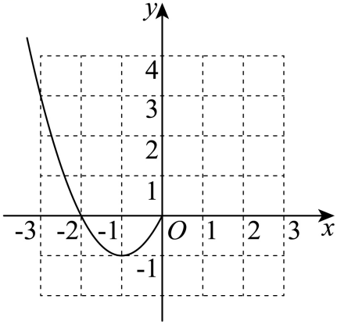
(1)请补全函数$y=f(x)$的图象；
(2)根据图象写出函数$y=f(x)$的单调递增区间；
(3)求出函数$y=f(x)$在$\text{R}$上的解析式．

15．已知$f\left(x\right)$是定义在R上的奇函数，且$x≥0$时有$f\left(x\right)=x^{2}−4x$．
(1)写出函数$f\left(x\right)$的单调区间（不要证明）；
(2)求函数$f\left(x\right)$的解析式；
(3)解不等式$f\left(x\right)≥3$．

16．已知定义在$\text{R}$上的函数$f\left(x\right)$对任意实数$x$、$y$恒有$f\left(x\right)+f\left(y\right)=f\left(x+y\right)$，且当$x>0$时，$f\left(x\right)<0$，又$f\left(1\right)=−\frac{2}{3}$．
(1)求证$f\left(x\right)$为奇函数；
(2)求证：$f\left(x\right)$为$\text{R}$上的减函数；
(3)解关于$x$的不等式：$\frac{1}{2}f\left(2bx\right)−f\left(x\right)>\frac{1}{2}f\left(bx\right)−f\left(b\right)$．（其中$b>2$）

